Vragen Vruchten:
Voor veel vruchtsoorten geldt dat de bloem eerst bevrucht moet worden voordat er een vrucht kan ontstaan.
Vraag: Hoe ontstaat er een vrucht na de bevruchting?

In een vrucht kun je vaak de onderdelen van de bloem nog terugvinden.
Vraag: Welke onderdelen van de bloem kunnen worden aangewezen in een appel?

Er zijn 3 vruchttypes.
Vraag: Noem deze 3 vruchttypen en voeg een foto toe een voorbeeld van elke van deze 3 vruchttypes.

De vruchtontwikkeling bestaat uit 5 stadia.
Vraag: Beschrijf in eigen woorden de 5 stadia van vruchtontwikkeling.

Vraag: Geef bij elk stadium aan welke hormonen erbij betrokken zijn en welke functie deze hebben.

Hieronder zie je een afbeelding van een perzik. In de afbeelding zijn de 3 lagen benoemd die men vaak in de plantenvruchtwand van onderscheiden.
Vraag: Voeg 2 afbeeldingen toe van andere vruchten waarbij deze lagen worden benoemd.
Het pericarp is de stevige wand die ook wel een pit wordt genoemd. Zoals een kersenpit of pruimenpit
Vraag: Wat is het Nederlandse woord voor mesocarp?
vraag: wat is het Nederlandse woord voor exocarp?

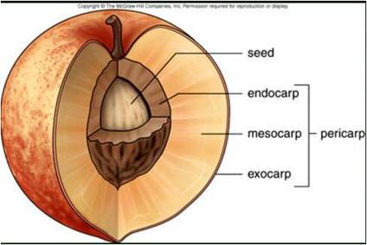

Vlezige vruchten zijn vruchten met veel vruchtvlees zoals appels druiven en tomaten. Vlezige vruchten worden onder verdeeld in:
- Steenvrucht
- Bes
- Pitvrucht
- Komkommervrucht
- Citrusvruchten.
Vraag: Plaats hieronder van elk type vlezige vrucht een voorbeeld + afbeelding.

Er zijn vruchten die eigenlijk niet echt vruchten zijn. We noemen deze vruchten schijnvruchten.
Vraag: Wat is een schijnvrucht?

Voor de consument is de kwaliteit van vruchten belangrijk.
Vraag: Geeft 10 factoren die de kwaliteit van een vrucht bepalen.

Melige vruchten of groenten vindt bijna niemand aantrekkelijk.
Vraag: Hoe ontstaat het gevoel van meligheid in de mond?

Het moment van oogsten is voor verschillende vruchtsoorten anders. Er zijn vruchten die onrijp worden geoogst en rijpen tijdens het bewaren. Er zijn ook vruchten die alleen rijp worden aan de plant.
Vraag: Zoek voor de volgende vruchten uit of ze rijp of onrijp kunnen worden geoogst.
- Rode Paprika
- Komkommer
- Aardbei
- Tomaat

Vraag: Hoe zal een appelteler bepalen of zijn appels klaar zijn om geoogst te worden?

Na de oogst zal er bijna altijd verlies van de kwaliteit van het product optreden. Het is dus belangrijk om het product op de juiste manier te bewaren.
Vraag: leg uit hoe kwaliteitsverlies kan optreden door stress.

Vraag: leg uit hoe kwaliteitsverlies kan optreden door veroudering?

Vraag: Welke maatregelen kunnen worden genomen om kwaliteitsverlies te beperken?

